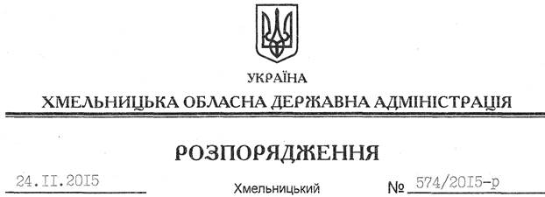

Про надання дозволу на розроблення технічної документації із землеустрою щодо встановлення меж земельної ділянки водного фонду в натурі (на місцевості) громадянину Чорноузу О.П.

На підставі статей 6, 13, 21, 39 Закону України “Про місцеві державні адміністрації”, статей 17, 59, 122-124, частини 2 статті 134 Земельного кодексу України, статті 51 Водного кодексу України, статей 22, 55 Закону України “Про землеустрій”, розглянувши заяву громадянина Чорноуза О.П., зареєстровану в облдержадміністрації 30.10.2015 за № 99/7438-11-26/2015, та надані матеріали:
1. Надати дозвіл громадянину Чорноузу Олександру Петровичу на розроблення технічної документації із землеустрою щодо встановлення меж земельної ділянки водного фонду в натурі (на місцевості) із земель державної власності площею 14,3300 га, яка знаходиться на території Капустинської сільської ради Старокостянтинівського району за межами населеного пункту, з метою подальшої передачі у користування на умовах оренди для рибогосподарських потреб.
2. Громадянину Чорноузу О.П. при розробленні технічної документації із землеустрою щодо встановлення меж земельної ділянки водного фонду в натурі (на місцевості)забезпечити дотримання вимог чинного законодавства.
3. Контроль за виконанням цього розпорядження покласти на заступника голови облдержадміністрації відповідно до розподілу обов’язків.

Голова адміністрації М.Загородний

